

**КОМПЛЕКСНАЯ РАБОТА ПА БЕЛАРУСКАЙ МОВЕ І ЛІТАРАТУРЫ**

**БЛАНК АДКАЗАЎ**

|  |  |  |  |  |  |  |  |  |  |  |  |
| --- | --- | --- | --- | --- | --- | --- | --- | --- | --- | --- | --- |
| **Заданні** | **1** | **2** | **3** | **4** | **5** | **6** | **7** | **8** | **9** | **10** | **Усяго** |
| **Балы** |  |  |  |  |  |  |  |  |  |  |  |

**Заданне 1. А**

|  |  |  |
| --- | --- | --- |
| **Колькасць літар і гукаў супадае** | **Літар больш, чым гукаў** | **Гукаў больш, чым літар** |
|  |  |  |
|  |  |  |
|  |  |  |
|  |  |  |
|  |  |  |

**Б**

**Заданне 2.**

|  |  |
| --- | --- |
| **А** |  |
| **Б** |  |
| **В** |  |
| **Г** |  |
| **Д** |  |
| **Е** |  |

**Д-**

**Е-**

**А-**

**Б-**

**В-**

**Г-**

**Заданне 3.**

|  |  |  |  |  |
| --- | --- | --- | --- | --- |
|  | **Займеннік (форма ў сказе)** | **Пачатковая форма** | **Разрад** | **Сінтаксічная**  **функцыя** |
| **А.** |  |  | **адносны** |  |
| **Б.** | **ніякі** |  |  |  |
| **В.** |  | **не мае** |  |  |
| **Г.** |  |  | **азначальны** |  |

**Заданне 5.**

|  |  |
| --- | --- |
| Складаназалежны сказ з даданай азначальнай | **Найлепшы дзень для арганізацыі фотавыставы “За кулісамі” - 27 сакавіка,** |
|  |
|  |
| Складаназалежны сказ з даданай месца | **Найлепшы дзень для арганізацыі фотавыставы “За кулісамі” - 27 сакавіка,** |
|  |
|  |
| Складаназалежны сказ з даданай прычыны | **Найлепшы дзень для арганізацыі фотавыставы “За кулісамі” - 27 сакавіка,** |
|  |
|  |
| Складаназалежны сказ з даданай уступкі | **Найлепшы дзень для арганізацыі фотавыставы “За кулісамі” - 27 сакавіка,** |
|  |
|  |
| Складаназалежны сказ з даданай умовы | **Найлепшы дзень для арганізацыі фотавыставы “За кулісамі” - 27 сакавіка,** |
|  |
|  |
| Складаназалежны сказ з даданай параўнальнай | **Найлепшы дзень для арганізацыі фотавыставы “За кулісамі” - 27 сакавіка,** |
|  |
|  |

|  |  |  |
| --- | --- | --- |
| **Слова (спалучэнні слоў) з памылкай** | **Выпраўлены**  **варыянт** | **Тлумачэнне** |
|  |  |  |
|  |  |  |
|  |  |  |
|  |  |  |
|  |  |  |
|  |  |  |

**Заданне 7.**

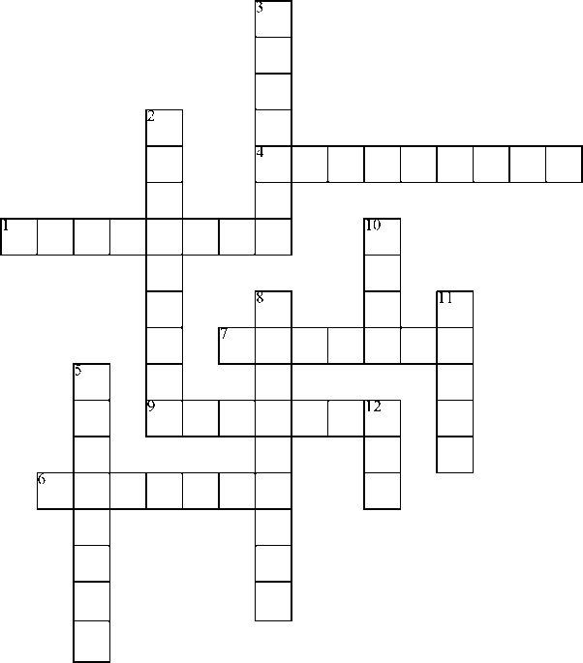

**Заданне 9.**

|  |  |  |  |
| --- | --- | --- | --- |
| **Прыклад** | **Персанаж** | **Назва твора** | **Аўтар** |
| **А** |  |  |  |
| **Б** |  |  |  |
| **В** |  |  |  |
| **Г** |  |  |  |

**Заданне 10.**

|  |  |  |
| --- | --- | --- |
| **Персанаж** | **Твор** | **Аўтар** |
| **Надзея**  **Яноўская** |  |  |
| **Жонка**  **Грынкевіча** |  |  |

**П’ЕСА**